КУЛЬТУРНОЕ НАСЛЕДИЕ НАРОДОВ РОССИИ

Художественная роспись
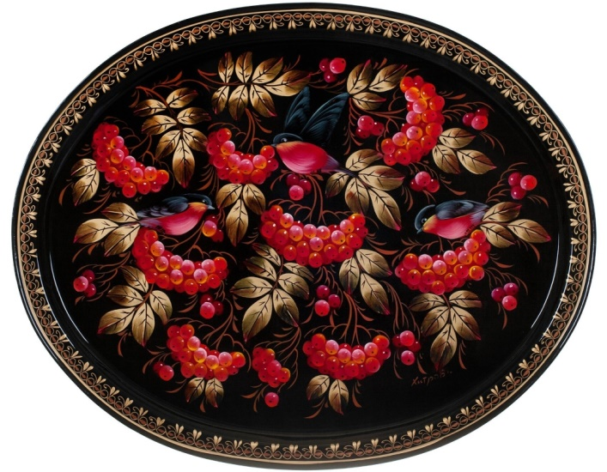
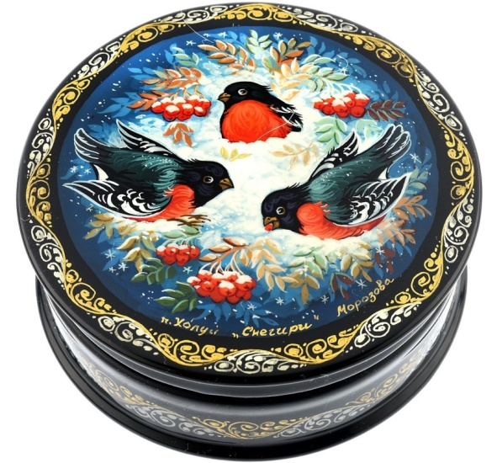
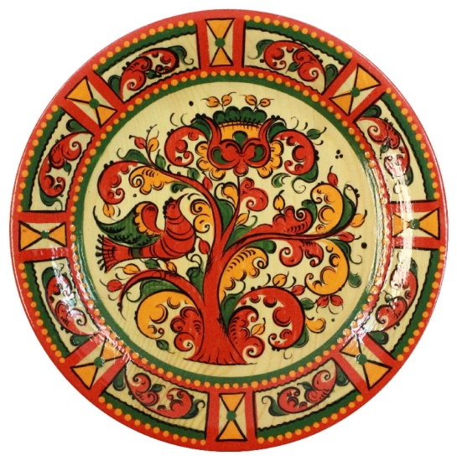
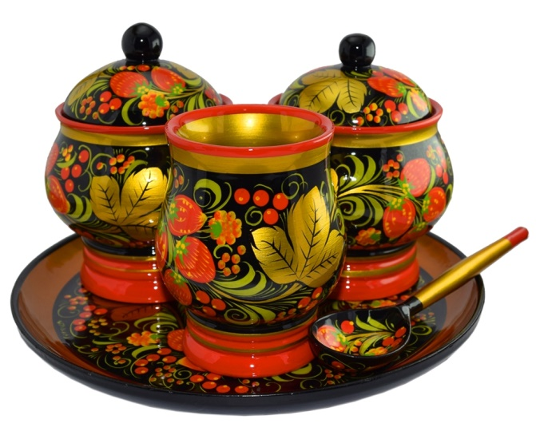
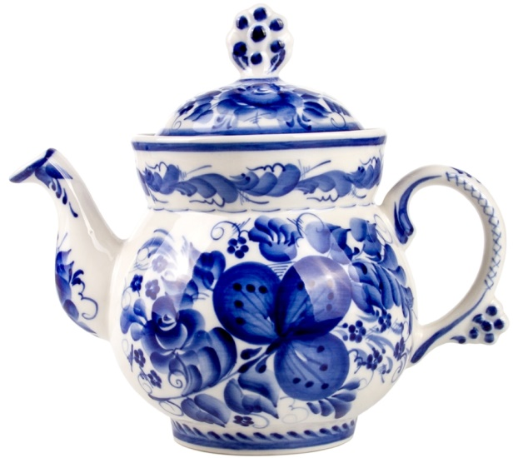

Одним из ярчайших направлений народного искусства является традиционная роспись. Мастера-ремесленники расписывали посуду и мебель с незапамятных времен. Среди самых известных видов росписи:
- Всем известная хохлома – роспись деревянной посуды и мебели, выполненная красными, зелёными и золотистыми красками на чёрном фоне. Возможно, вы помните эти деревянные тарелки, ложки и вазочки, которые были почти в каждом доме. Появилась хохломская роспись в одноименном селе в Нижегородской области еще в XVII веке.
- Не менее популярна в России гжель – роспись керамики, выполненная в нежных бело-голубых цветах. Гжельской росписью украшают не только посуду, но и статуэтки, часы и многое другое. Появился этот промысел в «Гжельском кусте» - это 27 деревень в Раменском районе Московской области.
- Жостово – это роспись металлических (жестяных) подносов, выполненная в виде цветочных букетов. Из бытового предмета жостовские подносы превратились в декоративные панно, ведь многие произведения мастеров уникальны.
Не так широко известны, но при этом не менее красивы и ценны палехская миниатюра и борецкая роспись.
- Палехская миниатюра представляет собой лаковую миниатюру, выполненную с использованием темперы. Расписываются, как правило, шкатулки, брошки, картины и многое другое. Сюжеты очень разнообразны: это и русские сказки, и былины, сюжеты из жизни и знаковые события для нашей страны. Родиной этих миниатюр является Палехский район Ивановской области.
- Борецкая роспись – орнаментальная роспись по дереву, выполняемая в красном, зелёном, коричневом, оранжевом и жёлтом цветах. Существует с XVIII века в Архангельской области. Главный мотив борецкой росписи – древо жизни. Оно изображается как огромный цветок с прямым стеблем, вокруг которого нарисованы цветы, птицы, ягоды, изящные листья. Однако этим мотивы художников не ограничены - можно изображать жанровые сценки и народные гуляния.

Русская народная игрушка
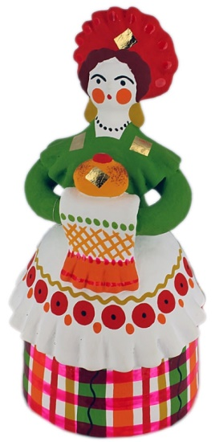
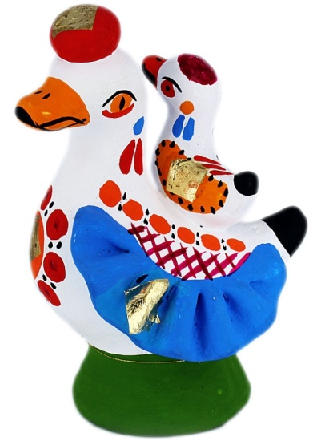
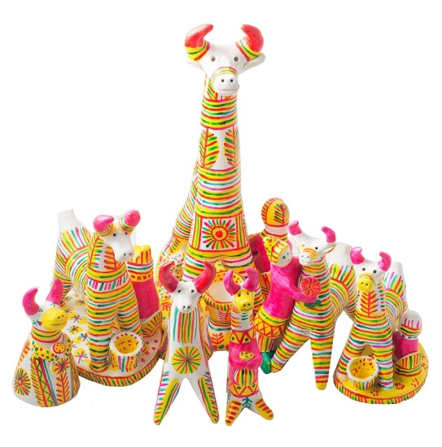
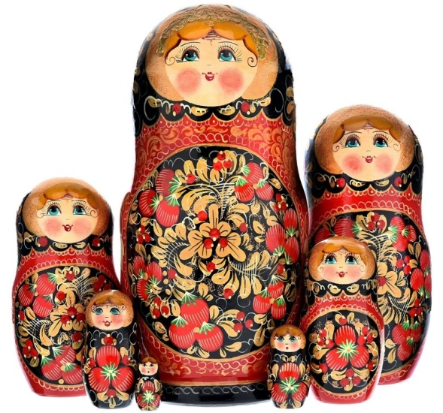
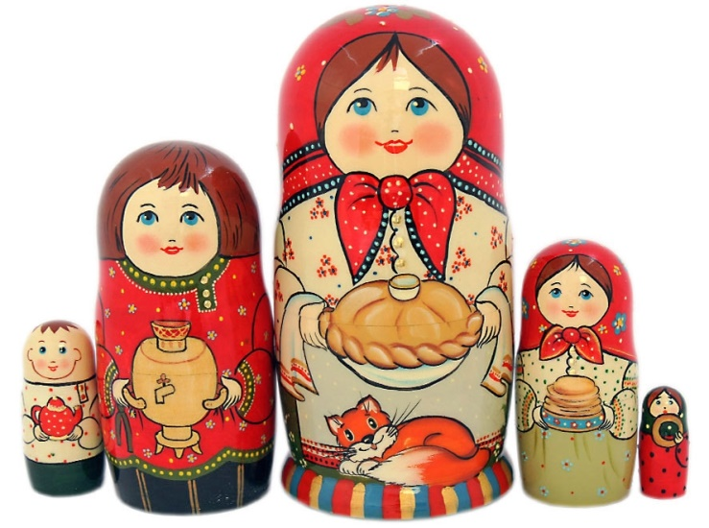


Почти в каждом уголке нашей большой страны сохранились традиционные промыслы по изготовлению игрушек. С ранних лет мы знакомы с разными народными игрушками.
- У многих из нас среди первых игрушек была матрешка – всеми любимая расписная деревянная кукла, внутри которой – такие же куклы, но все меньше и меньше. Игрушки из нескольких предметов, вкладывавшихся друг в друга, были известны давно, однако первая кукла-матрешка была изготовлена в 1890 году и представляла собой крестьянку в рубашке, сарафане и цветастом платке, с чёрным петухом в руках.
- Благодаря простоте исполнения, дымковская игрушка хорошо знакома детям. Ее делают из глины, окрашенной в белый цвет и расписанной разными цветами. Чаще всего дымковская игрушка изображает баранов с золотыми рогами, птиц, оленей, скоморохов и барынь. Первые игрушки лепили к вятскому самобытному празднику Свистуньи еще в XIX в. Даже сегодня слепить такую свистульку может любой ребенок!
- Среди народных игрушек - множество свистулек. Это не только дымковская игрушка, о которой мы рассказали выше, но и романовская игрушка. Это игрушки-свистульки родом из Липецкой области. Для их росписи используют краску, разведенную на яйце или поливу, за счет чего и получается нежный оттенок красного, зеленого или желтого цвета. Также свои свистульки делают и в Новгороде, чаще всего в форме птиц (петухов) и рыб.
- Одним из древнейших промыслов считается филимоновская игрушка. По одной из версий, первые филимоновские игрушки появились еще в Древней Руси, в районе современной Тульской области. Гончарное производство было семейным, мужчины и женщины делали посуду, а девочки вместе с бабушками лепили и расписывали игрушки: барынь, всадников, коров, медведей, петухов.

Изделия из ткани
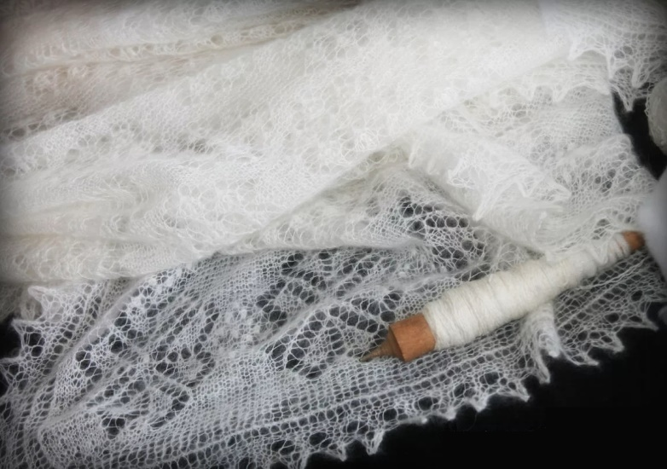
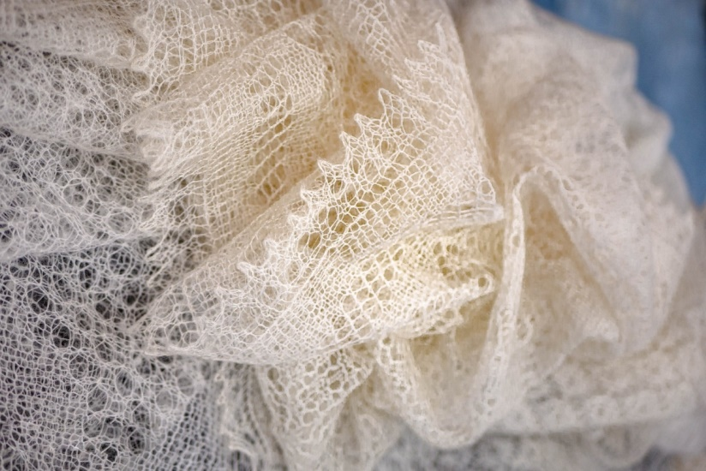
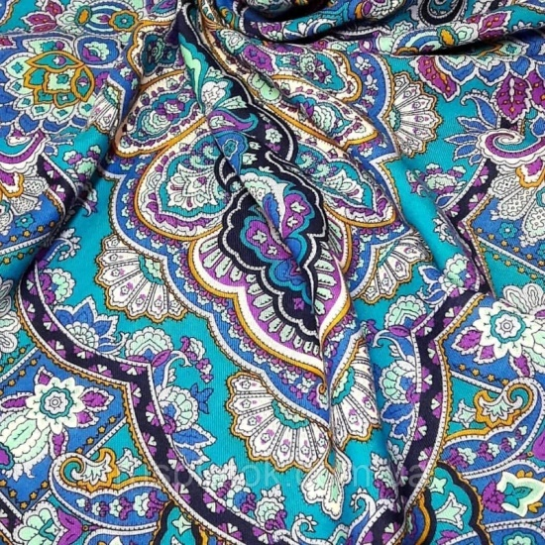
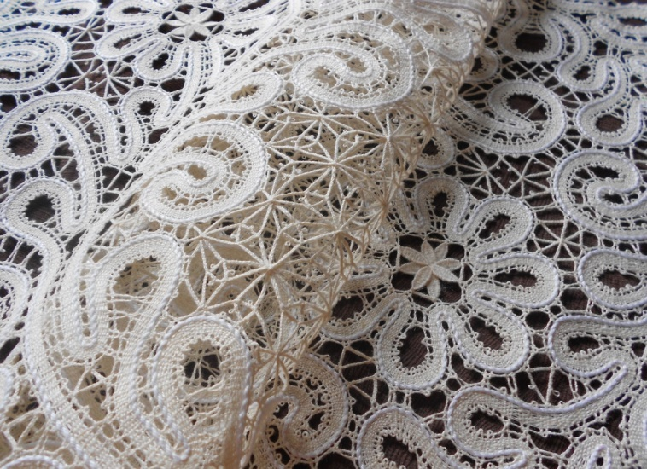
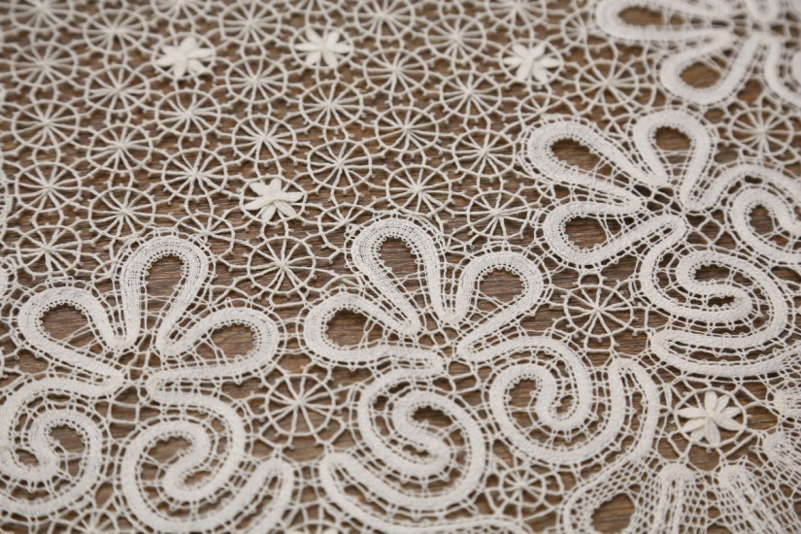

В разных областях России издревле были развиты тканевые промыслы. Тонкое кружево и теплые платки уже много лет подчеркивают красоту наших женщин.
- Необычайной филигранностью отличается вологодское кружево, которое плетется из льняной тесьмы на коклюшках. Восхитительные узоры могут быть в форме плавных орнаментов или целых картин. В технике вологодского кружева встречаются не только предметы одежды – воротнички, пелерины, платки, перчатки, но и украшения интерьера – скатерти и покрывала.
- Зимой нас согревает оренбургский пуховый платок, связанный из самого тонкого пуха в мире (16-18 мкм). Шали и палантины из пуха оренбургских коз вяжутся вручную, поскольку машинная вязка «рубит» пух и изделие становится более грубым.
- Не менее популярны и павловопосадские платки с узором из цветов (как правило, роз и георгинов), собранных в букеты или гирлянды. Первые платки из шерстяной ткани стали производить еще в XVIII веке, однако и по сей день платки из Павловского Посада пользуются народной любовью.

Промыслы художественной резьбы
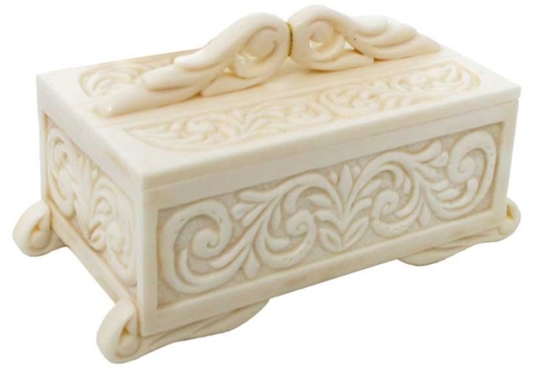
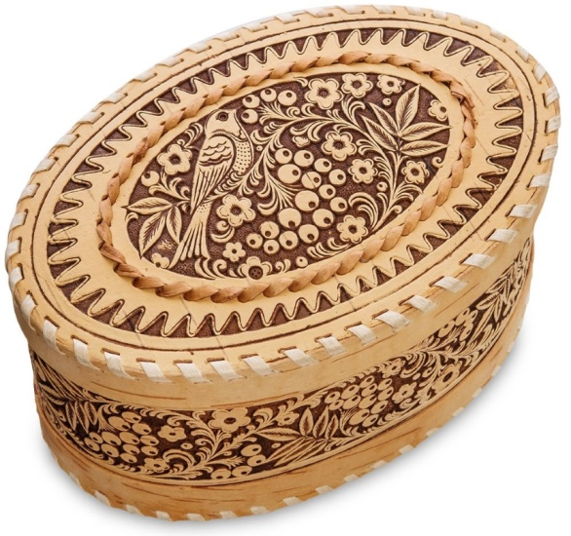
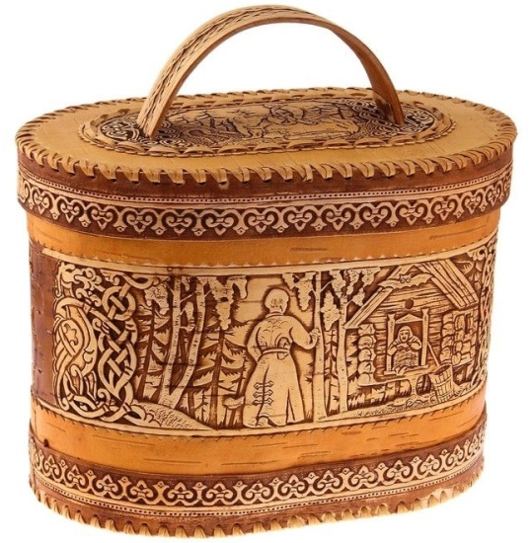
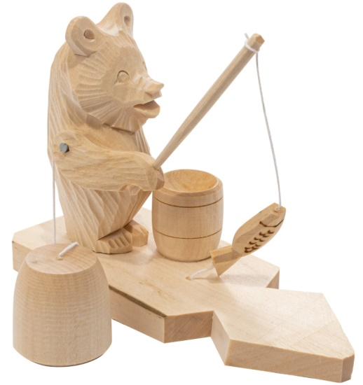
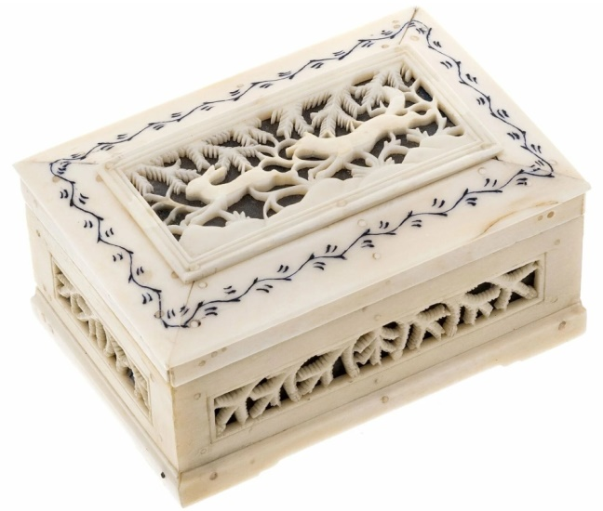

Также издревле были развиты народные промыслы, связанные с резьбой. Мастера-резчики работали с деревом, костью и даже берестой! Расскажем об этих промыслах подробнее.
- В Богородском, недалеко от Сергиева Посада зародился такой народный промысел, как богородская резьба по дереву. Из липы и осины мастера делают игрушки и скульптуры, а лучшие образцы этих работ находятся в коллекциях музеев, например, Государственного русского музея (скульптурная композиция «Мыши хоронят кота» и др.)
- Стиль холмогорской резной кости объединяет в себе традиции северной и центральной части России, а также коренных народов Севера и западноевропейских мастеров. Первыми известными изделиями холмогорской резной кости были гребни. Кроме того, в этом стиле изготавливались табакерки, ларцы, бокалы, миниатюрные портреты и даже копии знаменитых скульптурных композиций.
- Шемогодская резная береста, или, как ее иначе называют, «берестяное кружево», украшается узорами из стелющихся стеблей с листьями, ягодами, а иногда и просто геометрическими орнаментами. Северные мастера могут изготовить шкатулки, туески и посуду из резной бересты.

Изделия из металла
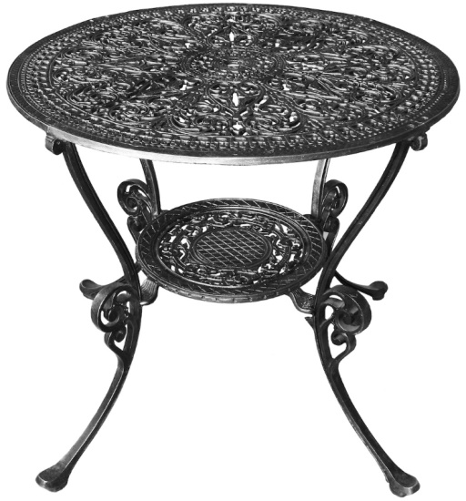
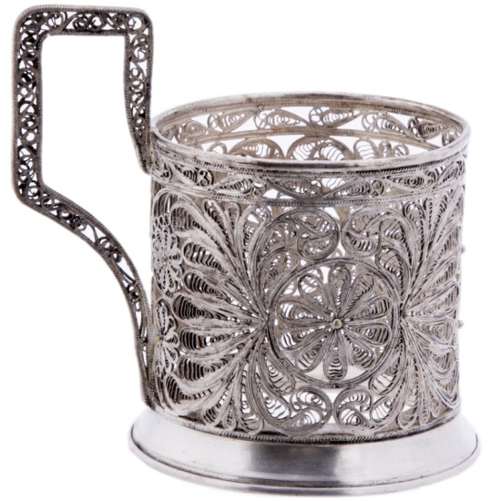
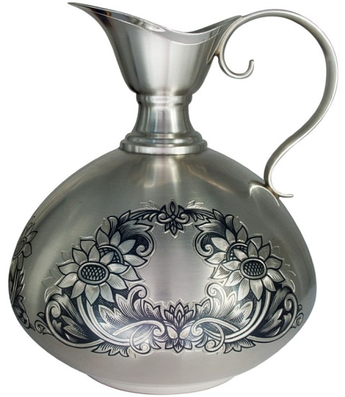
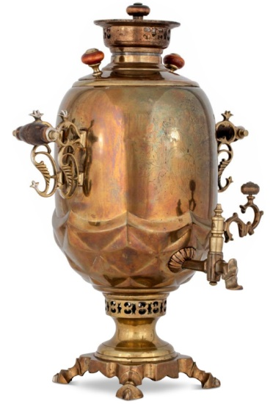
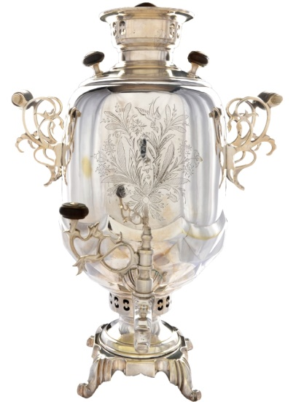
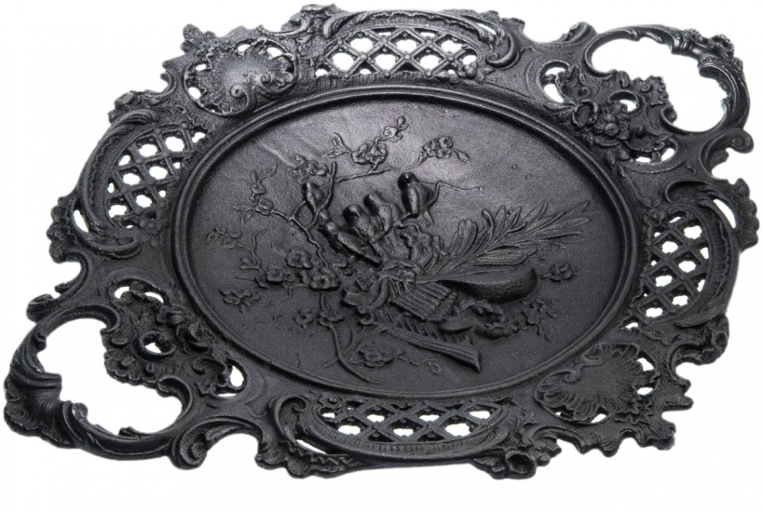

Многие русские мастера изготавливают изделия из металла. Чего стоит один только тульский самовар, один из символов России, известный на весь мир! Незаменимый атрибут быта XIX – начала XX веков олицетворяет собой домашний уют. Чаем из самовара угощали даже королеву Великобритании Елизавету II.
Другим известным промыслом является каслинское литье. Скульптуры и предметы декоративно-прикладного искусства производят в Челябинской области. Долгое время эталоном каслинского литья были скульптуры Клодта (того самого скульптора, который украсил Аничков мост в Петербурге композицией с конями).
Скань – один из древнейших металлических промыслов (работы в этой технике известны еще с IX-X веков). Это вид ювелирной техники: ажурный узор из тонкой золотой, серебряной или медной проволоки. Мастера могут изготовить посуду (например, знакомые каждому подстаканники), церковную утварь, туалетные принадлежности.
Не менее филигранно и великоустюжское чернение по серебру. Мастера Великого Устюга используют самую древнюю из известных на сегодняшний день технологий, украшая насыщенными рисунками и сюжетными гравюрами столовые приборы и посуду.

Русские кремли
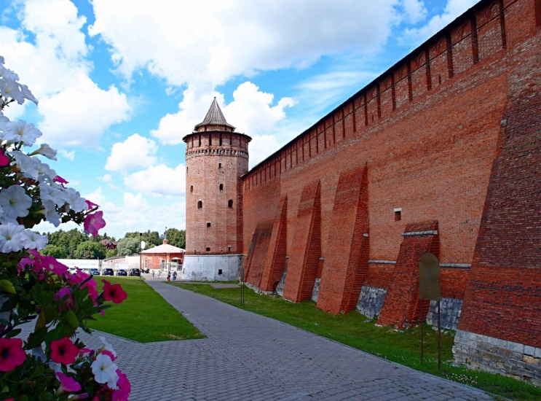
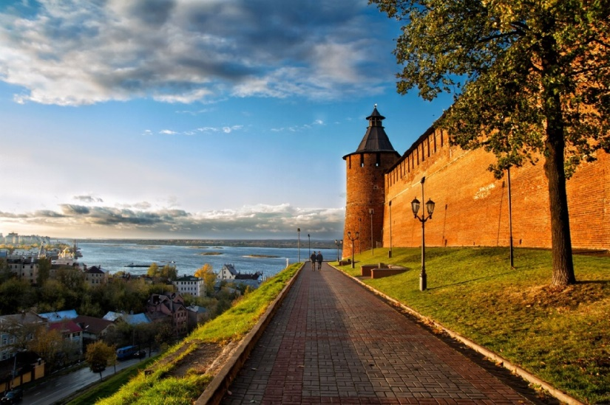
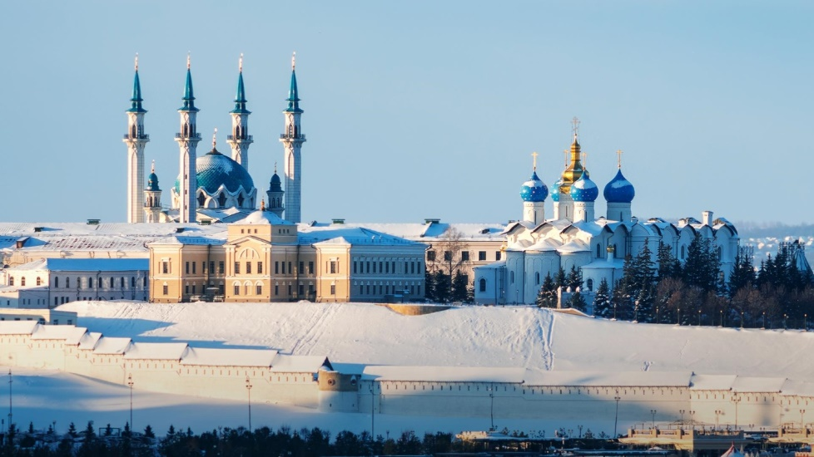
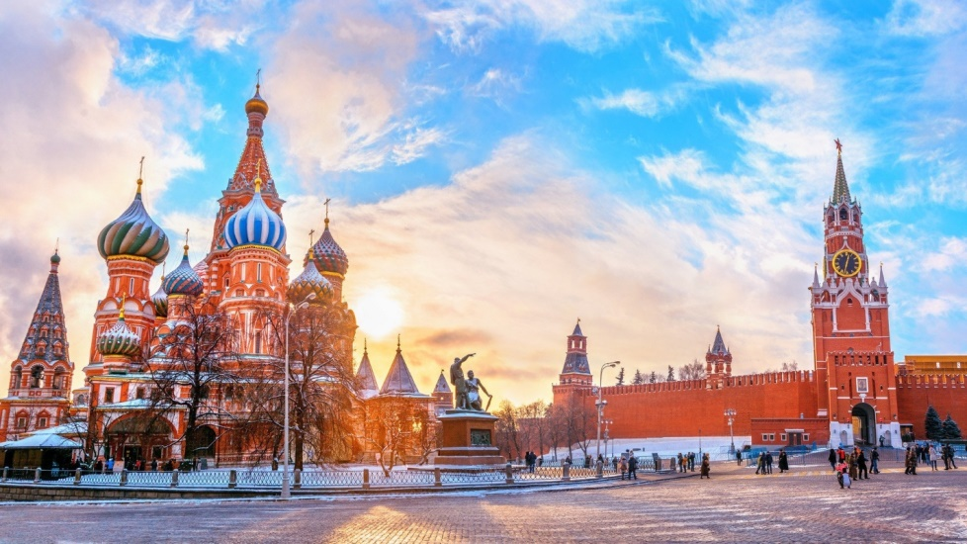
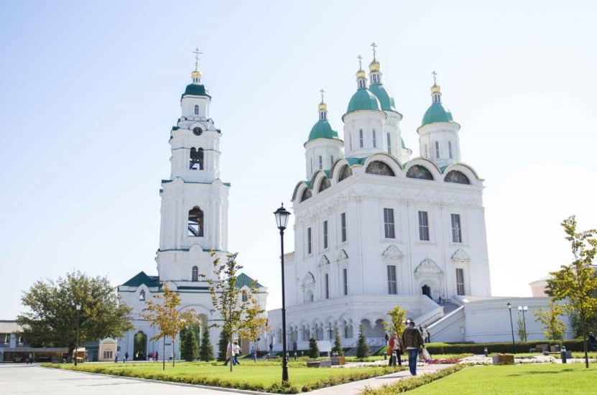
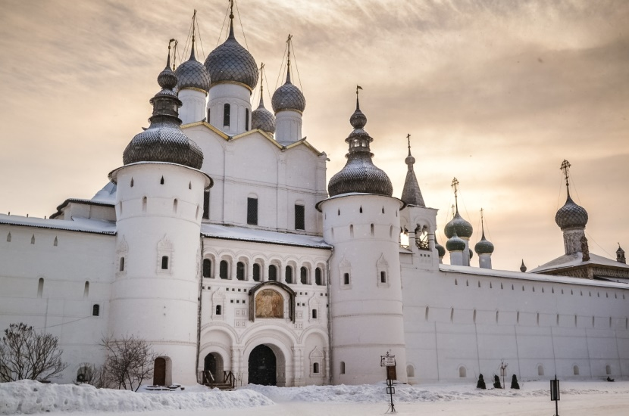
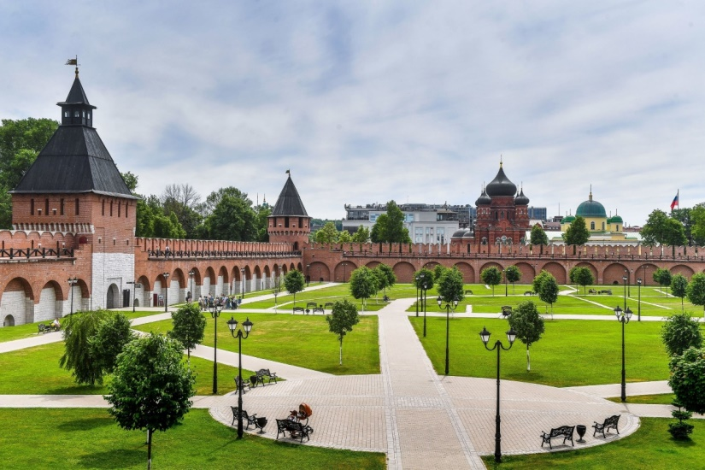

Важным наследием народов России является строение кремля – исторического центра древних городов. В кремле, как правило, находился княжеский дворец, главные каменные храмы, усадьбы феодальной знати и ремесленные мастерские, обслуживавшие княжеский двор. В XVI—XVII веках в Русском государстве было построено около 30 каменных крепостей. До наших дней сохранились: Астраханский кремль, Коломенский кремль, Московский кремль, Ростовский и Тульский кремль и многие другие.
- Конечно, наиболее известен Московский кремль. Это древнейшая часть Москвы, расположенная на Боровицком холме. Часы и звезда на Спасской башне, Красная площадь – известные нам с детства символы России. Образ Кремля воспевали во многих песнях и стихотворениях, поэмах и прозе, например, в песне «Бьют часы на Спасской башне, провожая день вчерашний…» или в стихотворении Николая Рубцова «О Московском кремле».
- Белокаменный Астраханский кремль был построен в XVI веке, а Ростовский кремль, тоже белокаменный, – в XVII веке. Оба этих кремля являются памятниками военной архитектуры допетровского времени.
- Тула известна не только своими самоварами, но и Тульским кремлем – старейшим сооружением города. Крепость в центре Тулы была построена в XVI веке, ее осаждали войска крымского хана Девлет-Гирея, а в Смутное время здесь располагалась столица Руси – правда, всего 2 недели.
- Коломенский кремль – одна из самых больших и мощных крепостей своего времени, построенная в 1525—1531 годах в Коломне, во времена правления Василия III. До возведения каменного кремля здесь находилась деревянная крепость, и практически ни один поход ханов Золотой Орды не обходился без захвата Коломны. Однако после возведения каменных стен врагам ни разу не удавалось взять Коломенский кремль.
- В Нижнем Новгороде по сей день главным общественно-политическим и историко-художественным комплексом города является Нижегородский кремль. Там расположены официальные резиденции полномочного представителя президента России в Приволжском федеральном округе, губернатора Нижегородской области и мэра Нижнего Новгорода. Построенная в начале XVI века, эта крепость играла роль пограничного города и не раз подвергалась осадам, однако так же, как и Коломенский кремль, ни разу не сдавалась врагу.
- Визитной карточкой Казани является Казанский кремль, объект Всемирного наследия ЮНЕСКО. На его территории находятся археологические памятники XII-XV веков, многие из которых были разрушены во время взятия Казани Иваном Грозным. Русские и татарские зодчие выстроили на месте руин новый, белокаменный кремль. Сегодня на его территории можно увидеть не только православные храмы, но и мечеть Кул-Шариф - воссоздание мечети Казанского ханства, а также башню Сююмбике. Посетив Казанский кремль, чувствуешь, что Россия - многонациональная, мультикультурная страна с очень богатой историей.

Нематериальное культурное наследие
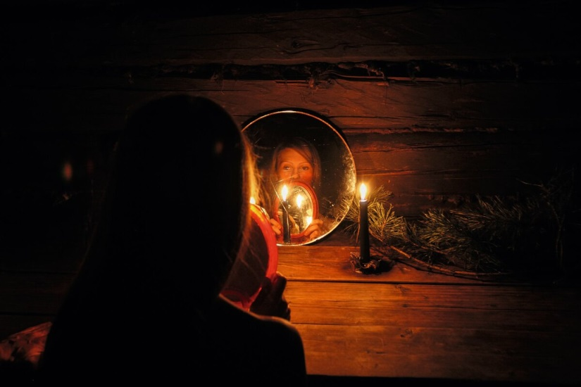
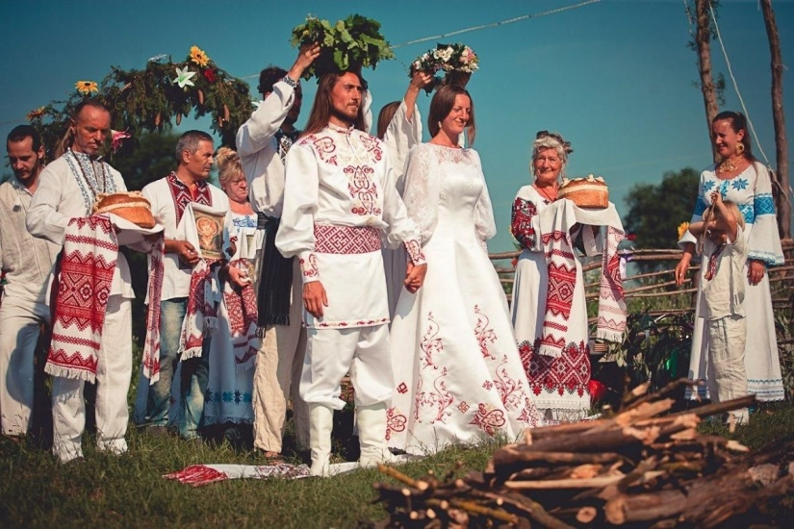
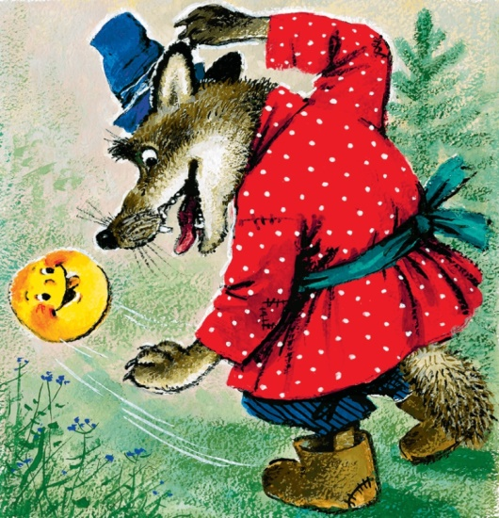
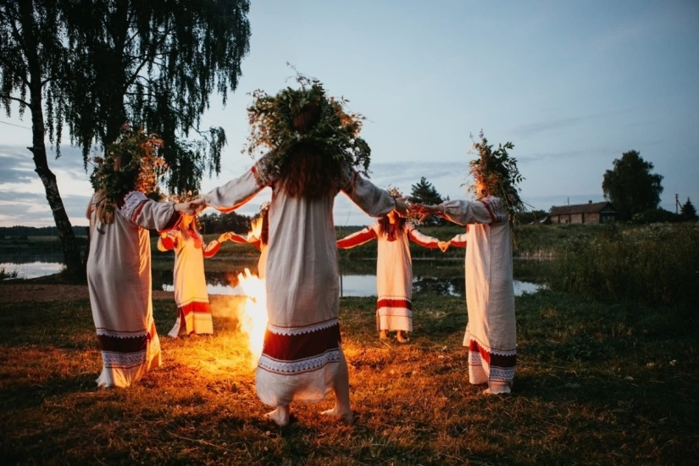
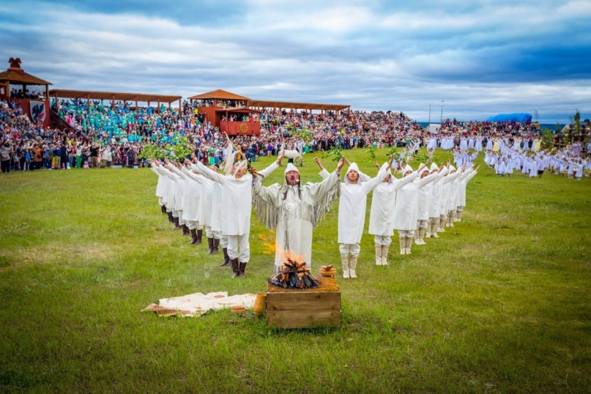

Нематериальное культурное наследие — часть духовной культуры, созданная прошлыми поколениями, выдержавшая испытание временем и передающаяся потомкам как нечто ценное и почитаемое. Нематериальным наследием считаются обряды и традиции, а также устное народное творчество - сказки, былины, песни и многое другое.
Традиции разных народов России очень богаты. Кто-то может похвастаться необычными праздниками, а у других есть особые свадебные обряды. Мы расскажем об интересных фактах ниже.
- Одним из популярных летних праздников является славянский Иван Купала. Однако немногие знают, что летом на севере нашей страны отмечают...Новый год! Да, это якутский праздник Ысыах. По местному обычаю, можно прибавить себе ещё один год, только пережив суровую зиму. Да и собраться всей семьей гораздо легче летом, когда холода отступают.
- А вот во время обычных новогодних праздников в России популярны святочные гадания. Гадать в Святки можно с приходом первой звезды в канун Рождества и до крещенского освящения воды, то есть с 6 по 19 января. Считается, что в это время приходят на землю с того света души умерших, и невидимое присутствие духов позволяет заглянуть в будущее. Девушки гадают на зеркалах, пытаются узнать суженого по теням от огня или оплывшему свечному воску или даже вызвать духов.
- Разнообразием отличаются и свадебные обряды наших народов. Сегодня они, конечно, соблюдаются не так часто, но тем не менее, имеют место. Так, по старинным татарским и башкирским обряду, жених должен заплатить калым за свою невесту. Похожая традиция есть и у русского народа - жених платит выкуп. А после заключения брака жених и невеста поочередно кусают свадебный каравай. Говорят, кто откусит больший кусок, будет главным в семейной жизни!
- Из поколения в поколение передаётся устное творчество народов России: сказки, былины, предания, песни. С раннего детства мы знакомимся с хитрой лисой и простоватым медведем в русских сказках, а из мансийской узнаем, почему у зайца длинные уши. Становясь постарше, читаем былины о богатырях и купце Садко. Многие народные сказания находят свое отражение в мультфильмах, что делает их ещё популярнее. Знакомы нам и песни: кому-то их поёт бабушка или мама, а кто-то сам учит их на уроках музыки в школе.

Подводя итог, хочется сказать, что наша компания – в первую очередь российский разработчик. Мы очень гордимся своей страной, её многогранной культурой и древними традициями. Мы рады, что можем внести свою лепту в развитие российской экономики как неотъемлемой части жизни страны. QTECH активно внедряет в свою деятельность процессы импортозамещения и локализует производство в городах России, поскольку нельзя не согласиться, что наша страна богата талантливыми и творческими людьми. Это доказывает опыт многих поколений!

